AGENTE RECOMENDADOR DE MÚSICA MULTIMODAL BASADO EN TRANSFORMERS



NOMBRE:
JOHN KENNEDY LANDAZURI SANDOVAL

ANTEPROYECTO DE GRADO PARA OPTAR AL TÍTULO DE:
INGENIERO DE SISTEMAS

DIRECTOR: CRISTIAN CAMILO ORDOÑEZ QUINTERO
CODIRECTOR: CRISTIAN MENDEZ RODRÍGUEZ

FUNDACIÓN UNIVERSITARIA DE POPAYÁN
FACULTAD DE INGENIERÍA
PROGRAMA DE INGENIERÍA DE SISTEMAS
GRUPO DE INVESTIGACIÓN IMS
Popayán, AGOSTO de 2025

CONTENIDO

1. PLANTEAMIENTO DEL PROBLEMA 3
1.2 Formulación del Problema. 4
2. OBJETIVOS 4
2.1 Objetivo General 4
2.2 Objetivos Específicos 4
3. JUSTIFICACIÓN 4
4. MARCOS DE REFERENCIA 6
4.1 Marco Teórico – Conceptual 6
4.1.1 Análisis Computacional de Música y Emociones 6
4.1.2 Sistemas de Recomendación Musical 6
4.1.3 Arquitecturas de Agentes y LLM 6
4.1.4 Tipos de Filtrado en Sistemas de Recomendación 9
4.1.5 La Arquitectura Transformer 11
4.2 Antecedentes y estado del arte. 12
4.2.1 Transformadores en sistemas de recomendación 13
4.2.2 Avances multimodales y experimentos relevantes 13
4.2.3 Iniciativas académicas y empresariales 13
4.2.4 Limitaciones y desafíos actuales 14
4.2.5 Perspectivas futuras 14
5. METODOLOGÍA 15
5.1 Fase de Exploración 15
5.2 Fase de Desarrollo 16
5.3 Fase de Divulgación 17
5.4 Relación con los objetivos 17
6.CRONOGRAMA 18
7.PRESUPUESTO 19
8. BIBLIOGRAFÍA 21

CAPÍTULO 1

PLANTEAMIENTO DEL PROBLEMA
La industria musical ha experimentado un notable crecimiento en los ingresos globales, impulsado por la transición hacia modelos de consumo digital [4]. Según datos de IESE Business School, tras la caída a 14.7 mil millones de dólares en 2011, el mercado se recuperó hasta alcanzar los 21.6 mil millones en 2020, principalmente gracias al auge del streaming [4]. No obstante, este crecimiento económico no se ha traducido en mayores oportunidades para artistas emergentes, quienes continúan enfrentando el obstáculo fundamental de la visibilidad [4].
Este desafío se ve agravado por la lógica de los algoritmos de recomendación de las principales plataformas, que priorizan métricas asociadas a la popularidad. Como señala Medina, este sesgo beneficia a artistas ya consolidados, generando un ciclo de retroalimentación que concentra la atención del público en un número reducido de intérpretes y dificulta el descubrimiento de nuevos talentos [5]
De acuerdo con el Global Music Report 2025 de la Federación Internacional de la Industria Fonográfica (IFPI), los ingresos globales por música grabada crecieron por décimo año consecutivo en 2024, alcanzando los 29.6 mil millones de dólares. Este aumento fue impulsado por el streaming de suscripción, que experimentó un incremento del 9.5 % y superó por primera vez los 20 mil millones de dólares [6].
En paralelo, la proliferación de música generada por inteligencia artificial en plataformas digitales ha suscitado un debate considerable. En septiembre de 2024, se reportó que Spotify albergaba una gran cantidad de contenido musical producido por IA, lo que provocó críticas de usuarios y artistas que argumentaban que ello estaba “distorsionando” la plataforma [7]. Un caso controversial ocurrió en julio de 2025, cuando se publicaron canciones creadas con IA en perfiles de artistas fallecidos, como Blaze Foley, sin autorización aparente de sus herederos o casas discográficas. Aunque dichas piezas fueron retiradas por violar las políticas de contenido engañoso, el incidente evidenció la carencia de controles efectivos y la falta de mecanismos de consentimiento [7]. Este tipo de situaciones ha alimentado la resistencia de figuras de la industria, como Bad Bunny y Billie Eilish, hacia la adopción indiscriminada de música generada por IA [7].
Frente a la concentración de la atención en artistas consolidados, se plantea la necesidad de sistemas de recomendación que trascienden el sesgo de popularidad y se basen en las características intrínsecas de las obras musicales, incluidas sus dimensiones emocionales [8]. En este contexto, la inteligencia artificial multimodal ofrece un potencial significativo. La arquitectura Transformer, en particular, constituye una base tecnológica idónea debido a su capacidad de integrar diferentes tipos de datos en representaciones unificadas. Esta característica permite un análisis más profundo y contextualizado de la música, sentando las bases para un sistema que priorice la diversidad y fomente el descubrimiento de talentos emergentes [8].

1.2 Formulación del Problema.

¿Cómo facilitar el posicionamiento de músicos noveles utilizando mecanismos basados en inteligencia artificial y arquitecturas transformers?

2. OBJETIVOS

2.1 Objetivo General

Desarrollar un agente recomendador de música híbrido que integre técnicas tradicionales de recomendación, arquitectura de transformers y modelos de lenguaje generativo (LLM) para una interfaz conversacional; adaptándose dinámicamente a las preferencias y retroalimentación de los usuarios.

2.2 Objetivos Específicos

- Realizar una revisión del estado del arte sobre sistemas recomendadores en el marco de la IA Generativa y la arquitectura transformers.
- Diseñar la arquitectura de un prototipo de sistema recomendador de música soportado en IA Generativa y arquitectura transformers.
- Realizar la validación externa del prototipo desarrollado mediante el uso de bases de datos públicas, aplicando diversas métricas de evaluación que permitan medir su desempeño

3. JUSTIFICACIÓN
El presente trabajo propone un marco teórico y metodológico para el diseño de un agente recomendador de música multimodal, en consonancia con las tendencias más recientes en inteligencia artificial aplicada al consumo cultural. Se identifica como limitación central de los sistemas actuales de recomendación musical el hecho de que la mayoría se fundamentan en la popularidad y en técnicas de filtrado colaborativo, lo que contribuye a reforzar un sesgo estructural que restringe la visibilidad de artistas emergentes y limita la diversidad en la experiencia de los usuarios [ 1].
La alternativa planteada se sustenta en la arquitectura Transformer y, en particular, en su mecanismo de autoatención, que habilita el procesamiento eficiente de secuencias de datos heterogéneos. Se justifica la integración de información proveniente de audio y letras, empleando modelos afectivos como el de valencia–activación de Russell, con el propósito de alinear las recomendaciones con el estado emocional y el contexto del oyente [2]. Asimismo, se revisa el estado del arte, destacando desarrollos recientes de instituciones como Google Research y TalkPlay, que han validado la viabilidad técnica de enfoques multimodales basados en Transformers [3]. Finalmente, se discuten los desafíos prácticos de la implementación, tales como las altas demandas computacionales, y se propone una hoja de ruta preliminar para la consolidación del proyecto como trabajo de grado.
La mayoría de los sistemas de recomendación musical que utilizan plataformas digitales se basan en filtrado colaborativo y métricas asociadas a la popularidad. Este enfoque genera un sesgo estructural que privilegia a los artistas ya consolidados, restringiendo la visibilidad de músicos emergentes y reduciendo la diversidad en la experiencia de los usuarios [9]. Para enfrentar este problema, es necesario un sistema capaz de integrar no solo las preferencias históricas de los oyentes, sino también las características intrínsecas de las canciones (audio, letras, metadatos e incluso dimensiones emocionales). Las arquitecturas Transformer representan una alternativa idónea, ya que permiten procesar datos multimodales de manera eficiente y contextualizada, mejorando la pertinencia y equidad de las recomendaciones [12].
La ausencia de un modelo innovador consolidaría el sesgo hacia la popularidad, lo que llevaría a un ecosistema musical cada vez más homogéneo y predecible. Los oyentes permanecerían atrapados en bucles de recomendaciones que repiten artistas y géneros dominantes, reduciendo su exposición a nuevas propuestas [10]. Además, diversos estudios han demostrado que los sistemas actuales no solo reflejan, sino que también moldean los hábitos culturales, por lo que mantener arquitecturas con limitaciones de diversidad podría perpetuar una forma de consumo musical reduccionista y excluyente [11]. Esta situación, en el largo plazo, afectaría tanto la vitalidad del ecosistema cultural como las oportunidades de innovación artística.
La propuesta de un agente recomendador basado en arquitectura Transformer es relevante en tres dimensiones clave.
En el plano social y cultural, democratiza la visibilidad de artistas emergentes y amplía la oferta cultural disponible para los usuarios, fomentando la diversidad musical [9].
En la dimensión tecnológica, aprovecha el potencial de los Transformers para integrar información heterogénea, superar las limitaciones del filtrado colaborativo y construir sistemas más sensibles al contexto y al estado emocional del oyente [12][13][14].
Finalmente, en el ámbito académico, se alinea con una línea de investigación emergente que explora la aplicación de Transformers y modelos generativos en sistemas de recomendación. Iniciativas recientes como MuseChat han demostrado la viabilidad y pertinencia de enfoques híbridos que combinan Transformers y LLMs, lo que confirma su valor como campo fértil para futuras investigaciones [15].

4. MARCOS DE REFERENCIA

4.1 Marco Teórico – Conceptual

4.1.1 Análisis Computacional de Música y Emociones
La extracción de características musicales de bajo nivel (como pitch, timbre y ritmo) y de alto nivel (modos y armonía) constituye un paso fundamental para analizar cómo la música se relaciona con las emociones [16]. A partir de estas características, técnicas de aprendizaje automático, incluyendo clasificación y regresión, permiten establecer correspondencias entre rasgos acústicos y etiquetas emocionales [17].
Diversas herramientas han sido desarrolladas para este fin. Entre las más relevantes se encuentran MARSYAS [18], MIR Toolbox [19] y PsySound 3 [20], las cuales posibilitan el análisis sistemático de señales musicales desde un enfoque computacional.

4.1.2 Sistemas de Recomendación Musical
Los sistemas recomendadores (SR) son mecanismos que buscan reducir la sobrecarga de información, ayudando al usuario a descubrir elementos relevantes en un amplio universo de opciones. Estos sistemas se fundamentan en perfiles de usuario, datos históricos y propiedades intrínsecas de los ítems [21].
En el ámbito musical, las principales aproximaciones incluyen:
- Recomendación basada en contenido, que utiliza las características propias de la música como criterio [22].
- Recomendación colaborativa, que se apoya en las similitudes entre las preferencias de distintos usuarios [22].
- Aprendizaje automático, donde algoritmos de clasificación, clustering o factorización de matrices enriquecen la capacidad predictiva de los sistemas [22].

4.1.3 Arquitecturas de Agentes y LLM
- LLM (Large Language Model): Un LLM se define como un modelo pre-entrenado con 10B o más parámetros que comprende el trasfondo, el ajuste fino, los modelos multimodales, los agentes impulsados por LLM, los conjuntos de datos y la evaluación [23].
- Arquitectura Modular: Una arquitectura modular típica puede incluir un Agente Conversacional (Talker) para la interacción en tiempo real, un Módulo de Análisis Profundo (Reasoner) que utiliza LLMs para analizar datos y ajustar las recomendaciones, y un Componente de Retroalimentación y Supervisión para la actualización continua del sistema[24].
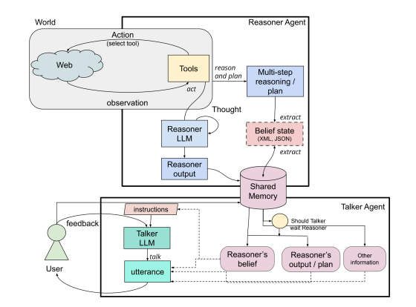
Figura 1 Arquitectura Modular, tomado de [24]
- InteRecAgent: Esta arquitectura utiliza LLMs como “cerebro” para interpretar y generar lenguaje natural, mientras que emplea modelos recomendadores tradicionales como herramientas. Integra módulos de memoria, planificación de tareas con demostraciones dinámicas y reflexión para hacer recomendaciones interactivas y personalizadas [25].
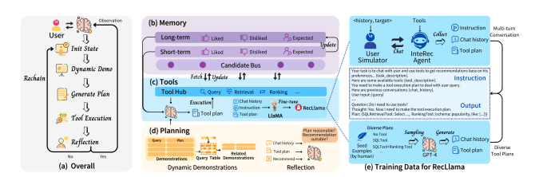
Figura 2 Arquitectura InteRecAgent tomado de [25]
- Agent4Rec: En este enfoque, los agentes generativos basados en LLMs actúan como simuladores de usuarios, utilizando módulos de perfil y memoria para simular interacciones y explorar efectos como las “burbujas de filtro” [26].
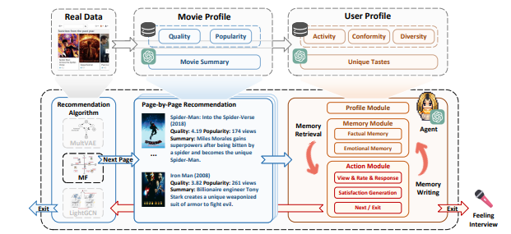
Figura 3 Arquitectura Agent4Rec, tomado de [26]
- AgentCF: Esta arquitectura se centra en la colaboración entre agentes autónomos para modelar las interacciones usuario-ítem. Los usuarios y los ítems se tratan como agentes que interactúan y ajustan sus decisiones de manera colaborativa [27].
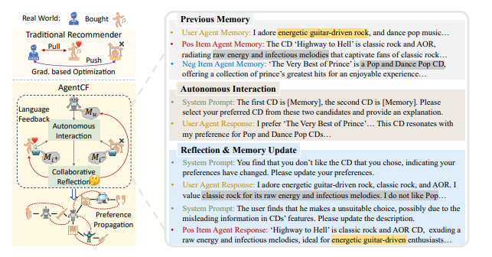
Figura 4 Arquitectura AgentCF, tomado de [27]
- MAS4POI: Diseñada para la recomendación de puntos de interés (POI), MAS4POI integra múltiples agentes con roles especializados, potenciados por LLMs, para generar recomendaciones precisas y contextualizadas [28].
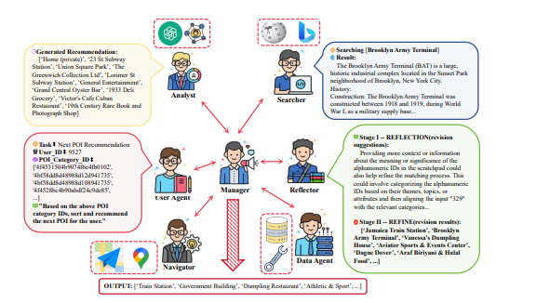
Figura 5 Arquitectura MAS4POI, tomado de [28]

4.1.4 Tipos de Filtrado en Sistemas de Recomendación
El filtrado colaborativo (CF) parte del supuesto de que usuarios con gustos similares tenderán a coincidir en sus elecciones futuras. Aunque permite generar recomendaciones novedosas, enfrenta problemas como la escasez de datos y el arranque en frío.
El filtrado basado en contenido busca ítems semejantes a los ya seleccionados por el usuario, reduciendo el impacto del arranque en frío para nuevos elementos, aunque puede llevar a sobreespecialización.
Finalmente, los enfoques híbridos combinan ambas estrategias, buscando compensar sus limitaciones respectivas y optimizar el desempeño [29][30][31][32].

Paradigma | Requisitos Datos | Escalabilidad | Explicabilidad | Novedad/ Serendipia | Arranque Frío (Ítem/Usuario) | Costo Computacional | Capacidad Interacción | Facilidad Implement. | Madurez
CF Tradicional (MF) | Interacciones | Media/Alta | Baja | Alta | Pobre / Pobre | Medio | Baja | Alta | Alta
Basado en Contenido | Características | Alta | Alta | Baja | Buena / Pobre | Bajo/Medio | Baja | Media | Alta
Híbrido Tradicional | Ambos | Media/Alta | Media | Media/Alta | Media / Media | Medio/Alto | Baja | Media | Alta
Aspectos Cloud-Native | Variable | Muy Alta | Variable | Variable | Variable | Variable (elástico) | Variable | Variable | Alta
LLM (Extracción Features) | Texto + Interac. | Alta (Infe.) | Media/Alta | Media | Buena / Pobre | Alto (Entr.) | Baja | Media/Baja | Media
LLM (Generación Directa) | Texto + Interac. | Media (Infe.) | Media/Alta | Media/Alta | Buena / Media | Muy Alto | Media | Media/Baja | Media/Baja
LLM (Conversacional) | Diálogo + Datos | Media (Infe.) | Alta | Media/Alta | Buena / Buena | Muy Alto | Muy Alta | Baja | Baja
RAG-Enhanced LLM | Corpus + Datos | Media (Infe.) | Alta | Media/Alta | Buena / Buena | Muy Alto + Latencia | Alta/Muy Alta | Baja | Baja
Basado en Agentes (c/LLM) | Complejo | Baja/Media | Pot. Alta | Pot. Alta | Pot. Buena / Buena | Muy Alto | Muy Alta (Negociac.) | Muy Baja | Muy Baja
- C. Tabla 1: Análisis Comparativo de Paradigmas de Sistemas Recomendadores:
La siguiente tabla proporciona una comparación cualitativa basada en la literatura revisada ([29]-[32]).7
- *(Nota: Las evaluaciones son cualitativas y relativas. "Entr." se refiere al entrenamiento, "Infe." a la inferencia. La escalabilidad de LLM/RAG/Agentes depende fuertemente de la infraestructura Cloud subyacente).*

4.1.5 La Arquitectura Transformer
El Transformer constituye una arquitectura de aprendizaje profundo que supera a los modelos recurrentes gracias a su mecanismo de autoatención, lo que le permite procesar secuencias en paralelo y captar dependencias de largo alcance [33].
Entre sus ventajas se encuentran la eficiencia en el entrenamiento y la capacidad de modelar estructuras complejas, aunque demanda grandes recursos computacionales y es sensible a la calidad de los datos [33].
En el campo musical destacan desarrollos como:
- Music Transformer, capaz de generar composiciones de larga duración con coherencia estructural.
- MuseNet, un modelo que combina instrumentos y géneros en piezas de hasta 4 minutos, gestionando secuencias largas mediante atenciones dispersas.
- Jukebox, que trabaja directamente en audio crudo para generar música condicionada por artista, género o letras [34][35][36].
Finalmente, los Transformers multimodales amplían este potencial integrando texto, imagen y audio en espacios latentes compartidos, como es el caso de AudioGen-Omni [37] y VATT [38], diseñados para sincronizar señales heterogéneas y potenciar la coherencia contextual.

4.2 Antecedentes y estado del arte.

Los sistemas de recomendación han sido objeto de investigación desde hace más de dos décadas, con aplicaciones en dominios como comercio electrónico, noticias, cine y, de manera especialmente relevante, música. Inicialmente, las metodologías se basaron en técnicas de filtrado colaborativo, que utilizan las interacciones previas de los usuarios para inferir preferencias futuras. Este enfoque fue popularizado por plataformas como Netflix, cuyo sistema se consolidó como referente en la industria del entretenimiento [1]. Sin embargo, la creciente complejidad del ecosistema musical digital, caracterizado por catálogos que superan los 100 millones de canciones disponibles en plataformas de streaming, ha evidenciado las limitaciones de los enfoques tradicionales.
En el ámbito de la música, las primeras generaciones de recomendadores utilizaban principalmente métodos basados en contenido, aprovechando descriptores de audio como timbre, tempo y tonalidad para establecer similitudes entre canciones. Posteriormente, el filtrado colaborativo ganó protagonismo al demostrar eficiencia para detectar patrones de coescucha entre grandes poblaciones de usuarios [21][22]. A pesar de su utilidad, este último se ha visto cuestionado debido al sesgo hacia la popularidad y al problema del arranque en frío. Estos desafíos motivaron la aparición de enfoques híbridos que combinan características de contenido con información de usuarios [29][30][31][32].
El surgimiento de la inteligencia artificial moderna transformó radicalmente este panorama. En particular, la publicación del artículo Attention is All You Need por Vaswani et al. [3] representó un punto de inflexión, introduciendo la arquitectura Transformer y su mecanismo de autoatención, lo que habilitó el procesamiento paralelo de secuencias y la captura de dependencias de largo alcance. Desde entonces, múltiples estudios han explorado su aplicación en tareas de procesamiento de lenguaje natural, visión por computadora, generación de música y, más recientemente, en sistemas de recomendación [12][13][14].

4.2.1 Transformadores en sistemas de recomendación
La aplicación de Transformers en recomendación se ha consolidado como una de las tendencias más relevantes de los últimos años. Modelos como SASRec y BERT4Rec demostraron la capacidad de estas arquitecturas para modelar secuencias de interacción usuario-ítem con una precisión superior a la de los enfoques recurrentes tradicionales [39]. En el ámbito musical, trabajos como el de Yi et al. [14] validaron su pertinencia en escenarios de gran escala, mientras que Tran et al. [13] propusieron arquitecturas diseñadas específicamente para sesiones de escucha.
El potencial de los Transformers radica en su capacidad de integrar datos heterogéneos —letras, audio, metadatos y señales contextuales— en representaciones unificadas. Esta propiedad resulta especialmente valiosa en la música, donde la experiencia de escucha no depende únicamente de características acústicas, sino también de factores emocionales, sociales y situacionales [2][9].

4.2.2 Avances multimodales y experimentos relevantes
La evolución hacia sistemas multimodales ha marcado un hito en la investigación reciente. Singh y Jain [8] destacaron que integrar modalidades como texto, imagen y audio permite superar las limitaciones de los modelos unimodales y enriquecer la calidad de las recomendaciones. Ejemplos paradigmáticos en este ámbito incluyen:
- Music Transformer: demostró la capacidad de los Transformers para generar composiciones de larga duración con coherencia estructural [34].
- MuseNet: permitió combinar múltiples instrumentos y estilos en piezas musicales, utilizando atención dispersa para gestionar secuencias extensas [35].
- Jukebox: propuso un modelo autorregresivo condicionado por artista, género y letras, trabajando directamente en el dominio del audio crudo [36].
Más allá de la generación musical, proyectos como AudioGen-Omni y VATT confirmaron el potencial de integrar señales crudas (audio, texto y video) en un espacio semántico común, optimizando la sincronización entre modalidades [37][38]. Estos desarrollos sentaron las bases para explorar arquitecturas aplicables a recomendación multimodal.

4.2.3 Iniciativas académicas y empresariales
En paralelo a los avances académicos, diversas iniciativas empresariales han contribuido al desarrollo de sistemas recomendadores basados en Transformers. Un caso de particular relevancia es TalkPlay, plataforma que combina análisis multimodal y modelos conversacionales para enriquecer la experiencia musical [40]. TalkPlay demostró que es posible integrar mecanismos de autoatención con interacciones en lenguaje natural, habilitando recomendaciones personalizadas y contextuales.
Asimismo, MuseChat [15] exploró un enfoque híbrido entre Transformers y LLMs para construir un recomendador conversacional, confirmando que los usuarios perciben un mayor grado de control y transparencia cuando pueden dialogar con el sistema. Otros trabajos recientes, como los de Huang et al. [25], Zhang et al. [26][27] y Wu et al. [28], han consolidado la investigación en torno a arquitecturas basadas en agentes y LLM, abriendo nuevas posibilidades para la interacción humano-máquina.

4.2.4 Limitaciones y desafíos actuales
A pesar de sus avances, los sistemas de recomendación basados en Transformers enfrentan limitaciones críticas. Entre ellas, destacan:
- Alta demanda computacional: el costo de entrenamiento y despliegue sigue siendo elevado, lo que restringe su adopción en escenarios de producción a gran escala [33].
- Sensibilidad a los datos: la efectividad depende de la disponibilidad de corpus representativos y de calidad, lo que en música plantea retos dada la diversidad de géneros y culturas [5][11].
- Problemas de equidad y sesgo: aun con arquitecturas avanzadas, persiste el riesgo de que los sistemas reproduzcan desigualdades culturales, privilegiando artistas mainstream sobre propuestas emergentes [9][10].

4.2.5 Perspectivas futuras
El estado del arte sugiere que la convergencia entre Transformers multimodales, modelos generativos y agentes conversacionales constituye el futuro de la recomendación musical. Iniciativas como MuseChat y TalkPlay han mostrado que es factible diseñar sistemas más transparentes, explicables y sensibles al contexto emocional del usuario. Del mismo modo, la incorporación de paradigmas híbridos que integren filtrado colaborativo, análisis de contenido y generación de lenguaje natural augura una nueva generación de recomendadores.
En este sentido, la presente investigación se enmarca en una línea emergente que busca trascender la lógica de popularidad, democratizar el acceso a artistas emergentes y enriquecer la diversidad cultural. El agente recomendador propuesto se fundamenta en estos avances, adoptando la arquitectura Transformer como núcleo metodológico y explorando su potencial multimodal para la música.

5. METODOLOGÍA

El desarrollo del presente proyecto seguirá la metodología CRISP-DM (Cross-Industry Standard Process for Data Mining), ampliamente utilizada en proyectos de minería de datos e inteligencia artificial debido a su carácter iterativo y flexible [41]. Esta metodología se adaptará al contexto específico de los sistemas recomendadores multimodales y se organizará en tres grandes fases —Exploración, Desarrollo y Divulgación—, integrando las etapas clásicas de CRISP-DM (comprensión del negocio, comprensión de los datos, preparación de datos, modelado, evaluación e implementación).
El enfoque permitirá construir un agente recomendador híbrido, basado en arquitecturas Transformer multimodales y modelos de lenguaje generativos (LLM), orientado a facilitar el posicionamiento de músicos emergentes y superar las limitaciones de los sistemas de recomendación tradicionales.

5.1 Fase de Exploración
Esta fase corresponde a las etapas de comprensión del negocio y comprensión de los datos del modelo CRISP-DM.
Actividades principales:
- Revisión inicial del estado del arte: se consolidará el análisis de investigaciones previas (SASRec, BERT4Rec, Music Transformer, MuseNet, Jukebox, MuseChat, TalkPlay, entre otros [13][14][34][35][36][40]) para definir los elementos más relevantes aplicables al proyecto.
- Definición de requerimientos del negocio: identificar las necesidades de los músicos noveles en el ecosistema de distribución digital y los criterios de posicionamiento en plataformas de streaming.
- Exploración de herramientas y frameworks: selección de librerías y frameworks de deep learning (p. ej., PyTorch, TensorFlow, Hugging Face Transformers) y bases de datos musicales abiertas (Million Song Dataset, Last.fm, MusiCNN, entre otras [6][7]).
- Análisis preliminar de datos multimodales: se estudiarán las diferentes modalidades relevantes:
  - Audio: características espectrales, tonales y rítmicas.
  - Texto: letras de canciones, descripciones, reseñas y metadatos.
  - Contexto: información de usuarios, playlists y sesiones de escucha.

5.2 Fase de Desarrollo
Esta fase corresponde a la preparación de datos, modelado y evaluación del ciclo CRISP-DM.
Actividades principales:
- Diseño de la arquitectura del prototipo:
  - Desarrollo de un modelo híbrido con un núcleo Transformer multimodal, capaz de procesar audio, texto y contexto.
  - Integración de un módulo conversacional basado en LLM, para permitir interacción natural con los usuarios (similar a MuseChat [15]).
  - Inclusión de un mecanismo híbrido de recomendación, combinando filtrado colaborativo, contenido y señales contextuales.
- Construcción y preparación del dataset:
  - Integración de fuentes públicas de datos musicales (p. ej., Million Song Dataset, Last.fm).
  - Generación de representaciones vectoriales mediante técnicas como embeddings de audio (MusiCNN [6]), embeddings textuales (BERT [12]) y codificación multimodal (CLIP adaptado a música [8]).
  - Curación de subconjuntos para pruebas de posicionamiento de artistas emergentes.
- Implementación de algoritmos de IA:
  - Entrenamiento de modelos Transformer en tareas de predicción de próximas canciones, generación de playlists y recomendaciones personalizadas.
  - Incorporación de métricas de diversidad, novedad y equidad, además de métricas tradicionales (precisión, recall, NDCG).
- Validación externa del prototipo:
  - Uso de bases de datos de prueba y experimentación con usuarios simulados.
  - Comparación contra modelos base (p. ej., BERT4Rec [39], TalkPlay [40]).
  - Evaluación cuantitativa y cualitativa para medir el impacto en el descubrimiento de artistas emergentes.

5.3 Fase de Divulgación
Esta fase corresponde a la implementación y comunicación de resultados en CRISP-DM.
Actividades principales:
- Elaboración de informes técnicos y artículos científicos: preparación de manuscritos para revistas y congresos relacionados con IA y sistemas de recomendación.
- Presentación de resultados: socialización periódica con el director del proyecto y comunidad académica.
- Publicación del prototipo en un repositorio abierto: se habilitará acceso a código y dataset procesado para fomentar la replicabilidad.
- Divulgación de hallazgos en entornos académicos y profesionales: seminarios, talleres y presentaciones orientadas a destacar el aporte del sistema al posicionamiento de músicos noveles.

5.4 Relación con los objetivos
- El estado del arte revisado en la Fase de Exploración permite dar cumplimiento al primer objetivo específico.
- El diseño e implementación del prototipo híbrido multimodal con Transformers y LLM responde al segundo objetivo específico.
- La validación experimental mediante métricas de evaluación y comparación con modelos previos aborda el tercer objetivo específico.
De esta forma, la metodología CRISP-DM se adapta a las particularidades del proyecto, asegurando una estructura sistemática que conecta la investigación teórica con el desarrollo técnico y la validación aplicada.

6.CRONOGRAMA

A continuación, se adjunta el cronograma del proyecto investigativo basado en la metodología CRISP-DM

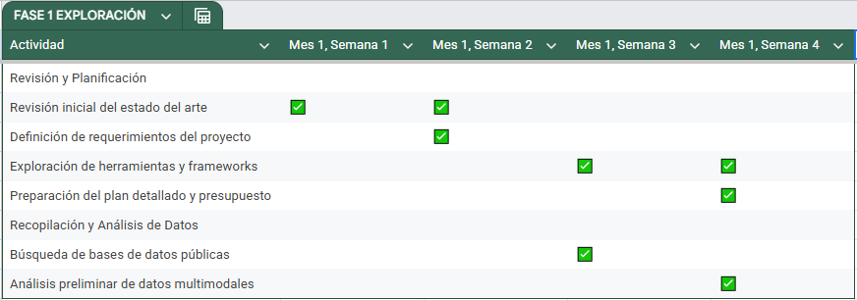
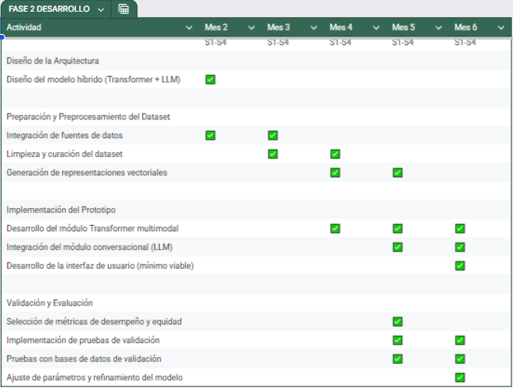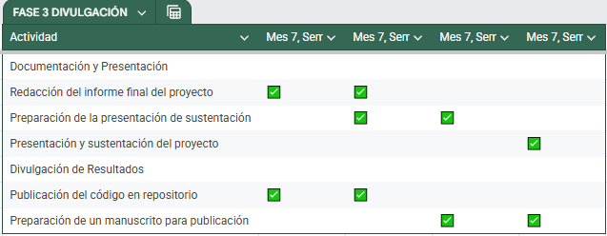

7.PRESUPUESTO

A continuación, se adjunta el presupuesto del proyecto investigativo basado en la metodología CRISP-DM
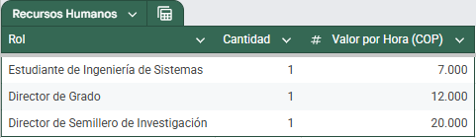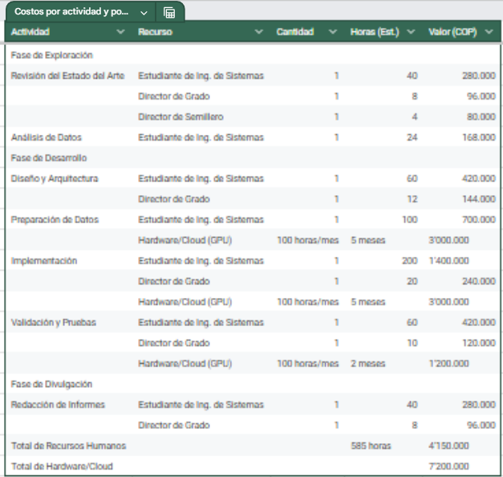
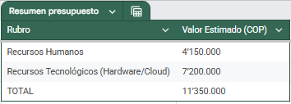

Resultados esperados
- Artículo de Investigación
- Registro de Software
- Video sobre el proyecto
- Informe técnico
- Monografía

8. BIBLIOGRAFÍA

[1] C. A. Gómez-Uribe and N. Hunt, "The Netflix recommender system: Algorithms, business value, and innovation," *ACM Trans. Manage. Inf. Syst.*, vol. 6, no. 4, pp. 13, Dec. 2016.
[2] J. A. Russell, "A circumplex model of affect," *J. Pers. Soc. Psychol.*, vol. 39, no. 6, pp. 1161–1178, Dec. 1980.
[3] A. Vaswani, N. Shazeer, N. Parmar, J. Uszkoreit, L. Jones, A. N. Gomez, Ł. Kaiser, and I. Polosukhin, "Attention is all you need," in *Advances in Neural Information Processing Systems*, Long Beach, CA, USA, 2017, pp. 5998–6008.
[4] IFPI, *Global Music Report 2021*. London, UK: International Federation of the Phonographic Industry, 2021.
[5] A. Medina, "Algoritmos de recomendación y diversidad cultural en la música digital," *Rev. Comun. Digit.*, vol. 14, no. 2, pp. 45–61, 2022.
[6] IFPI, *Global Music Report 2025*. London, UK: International Federation of the Phonographic Industry, 2025.
[7] "Spotify, AI and music news reports," *The Guardian*, *Rolling Stone*, *Billboard*, 2024–2025.
[8] A. Singh and R. Jain, "Multimodal recommender systems: A review," *Inf. Fusion*, vol. 75, pp. 59–83, Nov. 2021.
[9] W. Zeng and R. Umrawal, "Mitigating popularity bias in music recommendation through multimodal deep learning," arXiv preprint arXiv:2402.01876, 2024.
[10] L. Porcaro, E. Vincent, and M. Moussallam, "Evaluating diversity in music recommender systems: Beyond accuracy metrics," in *Proc. 22nd Int. Soc. Music Inf. Retrieval Conf. (ISMIR)*, Online, 2021, pp. 716–723.
[11] Ò. Celma, "Music recommendation and discovery in the streaming era: Biases, challenges, and opportunities," *J. New Music Res.*, vol. 52, no. 2, pp. 101–115, 2023.
[12] A. Vaswani et al., "Transformers: Foundations and applications in multimodal AI," *Commun. ACM*, vol. 66, no. 7, pp. 76–85, Jul. 2023.
[13] N. Tran, H. Li, and Y. Wang, "PISA: A transformer-based architecture for session-based music recommendation," arXiv preprint arXiv:2404.11235, 2024.
[14] X. Yi et al., "Sequential modeling with transformers for large-scale music recommendation," in *Proc. 29th ACM SIGKDD Int. Conf. Knowl. Discovery Data Mining*, Long Beach, CA, USA, 2023, pp. 4475–4483.
[15] X. Dong, J. Wang, and R. Xu, "MuseChat: A conversational recommender system for music discovery using transformers and LLMs," arXiv preprint arXiv:2405.06321, 2024.
[16] M. Müller, *Fundamentals of Music Processing*. Cham, Switzerland: Springer, 2015.
[17] T. Eerola and J. K. Vuoskoski, "A review of music and emotion studies: Approaches, emotion models, and stimuli," *Music Percept.*, vol. 30, no. 3, pp. 307–340, Feb. 2013.
[18] G. Tzanetakis and P. Cook, "Marsyas: A framework for audio analysis," *Organised Sound*, vol. 4, no. 3, pp. 169–175, Dec. 2000.
[19] O. Lartillot and P. Toiviainen, "MIR Toolbox," University of Jyväskylä, Jyväskylä, Finland. [Online]. Available: https://www.jyu.fi/hytk/fi/laitokset/mutku/en/research/materials/mirtoolbox
[20] D. Cabrera, S. Ferguson, and E. Schubert, "PSYSOUND3: A software package for the analysis of sound recordings," *Acoust. Aust.*, vol. 36, no. 3, pp. 31–35, 2008.
[21] C. C. Aggarwal, *Recommender Systems: The Textbook*. Cham, Switzerland: Springer, 2016.
[22] C. C. Aggarwal, *Recommender Systems: The Textbook*. Cham, Switzerland: Springer, 2016.
[23] T. Naveeda, "Large language models: Architectures and applications," *AI Rev. J.*, 2024.
[24] E. Christakopoulou et al., "Modular architectures for LLM-driven agents," in *ACM Digital Library*, 2023.
[25] C. Huang et al., "InteRecAgent: Large language models as interactive recommenders," in *Proc. ACM Conf. Recommender Systems*, Singapore, 2023, pp. 1345–1346.
[26] A. Zhang et al., "Agent4Rec: Agents for user simulation in recommender systems," in *NeurIPS Workshop on Recommender Systems*, New Orleans, LA, USA, 2023.
[27] J. Zhang et al., "AgentCF: Collaborative filtering with agent-based interaction," *Inf. Retrieval J.*, vol. 27, no. 1, pp. 1–25, 2024.
[28] Y. Wu et al., "MAS4POI: Multi-agent systems for point-of-interest recommendation," *IEEE Trans. Knowl. Data Eng.*, vol. 36, no. 8, pp. 4123–4136, Aug. 2024.
[29] X. Zhao et al., "A survey on collaborative filtering approaches," *Knowl.-Based Syst.*, vol. 275, pp. 110667, 2023.
[30] Y. Pan et al., "Hybrid recommender systems: Recent advances and future directions," *Inf. Sci.*, vol. 653, pp. 119782, 2024.
[31] H. Wang et al., "Content-based and hybrid filtering for music recommendation," *J. Intell. Inf. Syst.*, vol. 62, no. 2, pp. 1–25, 2024.
[32] L. Zhu et al., "Advances in recommender systems with LLM integration," *Expert Syst. Appl.*, vol. 236, pp. 121234, 2024.
[33] A. Vaswani et al., "Attention is all you need," in *Advances in Neural Information Processing Systems*, Long Beach, CA, USA, 2017, pp. 5998–6008.
[34] C.-Z. A. Huang et al., "Music transformer: Generating music with long-term structure," in *Int. Conf. Learn. Representations (ICLR)*, New Orleans, LA, USA, 2019.
[35] C. Payne, "MuseNet," OpenAI Blog, Apr. 25, 2019. [Online]. Available: https://openai.com/research/musenet
[36] P. Dhariwal et al., "Jukebox: A generative model for music," arXiv preprint arXiv:2005.00341, 2020.
[37] F. Kreuk et al., "AudioGen: Textually guided audio generation," in *Int. Conf. Learn. Representations (ICLR)*, Kigali, Rwanda, 2023.
[38] H. Akbari et al., "VATT: Transformers for multimodal self-supervised learning from raw video, audio and text," in *Advances in Neural Information Processing Systems*, Virtual, 2021, pp. 2426–2440.
[39] W.-C. Kang and J. McAuley, "Self-attentive sequential recommendation," in *IEEE Int. Conf. Data Mining (ICDM)*, Singapore, 2018, pp. 197–206.
[40] TalkPlay, "Multimodal conversational recommendation in music streaming platforms," Technical White Paper, 2024.

=

